

SELÇUK ÜNİVERSİTESİ

SAĞLIK BİLİMLERİ FAKÜLTESİ

SOSYAL HİZMET BÖLÜMÜ ÖĞRENCİ EL KİTABI

İÇİNDEKİLER
1. Üniversite, Fakülte ve Bölüm Tanıtımı
2. Bölüm Başkanımızın Mesajı
3. Bölüm Misyon &Vizyon
4. Bölüm Program Amacı ve Program Çıktıları
5. Sosyal Hizmet Bölümü Organizasyon Şeması
6. Bölüm Komisyonları
7. Uygulama Olanakları
8. Öğrencilerle ilgili Yasal belgeler (Yönetmelikler, Yönergeler, Dilekçeler)
• Dilekçeler
• Yönetmelikler /Yönergeler/Usul ve Esaslar
9. Eğitim Öğretim ile ilişkili bilgiler
• Eğitim Planı ve Ön Koşullu Dersler
• Akademik Takvim
• Haftalık Ders Programı
• Uygulamalı Derslerin Uygulama Hedefleri
• Öğrenci Değerlendirmesinde Kullanılan Formlar
• Mezuniyet Kriterleri ve Kriterlere İlişkin İş Akış Şeması
10. Öğrenci Danışmanlık Sistemi ve İş Akış Şeması
11. Uluslararası Değişim Programları
12. Öğrenci Temsilciliği
13. İletişim Bilgileri ve Ulaşım Olanakları
14.Kampüsün Sunduğu İmkanlar

- Tanıtım
SELÇUK ÜNİVERSİTESİ
Konya'da üniversite açma konusu ilk olarak 1955 yılında TBMM'de hazırlanan bir kanun tasarısı ile gündeme gelirken, milletvekillerinin yarıdan fazlası tarafından imzalanan tasarı, talihsiz bir şekilde Milli Eğitim Komisyonu'ndan geçememiştir. 1962'de MEB'e bağlı olarak açılan Selçuk Eğitim Enstitüsü ve Yüksek İslâm Enstitüsü ile üniversiteye sahip olma yolunda ilk ciddi adım atılmıştır. Bu ilk adımın güçlendirilerek geliştirilmesi için 1968’de Konya'da “Üniversiteyi Kurma ve Yaşatma Derneği” kurulmuş ve gösterilen üstün gayretler sonucu bugünkü Mühendislik-Mimarlık Fakültesi'nin nüvesini teşkil eden Mühendislik-Mimarlık Yüksekokulu kurulmuştur. Binası, dersliği, personeli ve bütçesi olmadığı halde Üniversiteyi Kurma ve Yaşatma Derneği'nin gayretleri ile 1970-1971 eğitim-öğretim yılında Çocuk Esirgeme Kurumu’na ait bir binada (Gazi Lisesi yanı) hizmet vermeye başlayan bu yüksekokul, 5 Temmuz 1971 tarih ve 1418 sayılı kanunun 9’uncu maddesine istinaden Konya Devlet Mimarlık Mühendislik Akademisi unvanını almıştır.
Üniversitenin kuruluşuna hazırlık safhası teşkil eden bu üç okuldan daha etkin bir üniversiteye geçiş süreci ise 1975 yılında gerçekleşmiştir. 11 Nisan 1975’te yürürlüğe giren “4 Üniversitenin Kurulması ile İlgili 1873 Sayılı Kanun” ile ülkemizde dört üniversitenin kurulması öngörülmüş ve Selçuk Üniversitesi de bu kanuna istinaden kurulmuştur. 1976-1977 eğitim-öğretim yılında Fen Fakültesi ve Edebiyat Fakültesi olmak üzere 2 fakülte, 7 bölüm, 327 öğrenci ve 2 kadrolu öğretim üyesi ile faaliyete geçmiştir.
Selçuk Üniversitesi için atılım yılı 1982 olmuştur. 20 Temmuz 1982 tarih ve 41 sayılı Kanun Hükmündeki Kararname ile ilk etapta üniversitenin çekirdeğini oluşturan Fen ve Edebiyat Fakülteleri birleştirilerek Fen-Edebiyat Fakültesi'ne, Selçuk Yüksek Öğretmen Okulu'nun Eğitim Fakültesi'ne, Konya Devlet Mühendislik-Mimarlık Akademisi'nin Mühendislik-Mimarlık Fakültesi'ne, Konya Yüksek İslam Enstitüsü'nün İlâhiyat Fakültesi'ne dönüştürülmesine karar verilmiştir. Ayrıca; Hukuk, Tıp, Ziraat ve Veteriner Fakülteleri ile Sağlık, Fen ve Sosyal Bilimler Enstitüleri kurulmuş, Yabancı Diller Yüksekokulu kaldırılarak Konya Meslek Yüksekokulu'na dönüştürülmüş, Niğde'de Niğde Meslek Yüksekokulu kurulmuş, Kız Sanat Yüksek Öğretmen Okulu, Kız Sanat Eğitim Yüksekokulu'na, Niğde Eğitim Enstitüsü, Eğitim Yüksekokulu'na dönüştürülmüştür. Böylece Selçuk Üniversitesi, “41 sayılı Kanun Hükmündeki Kararname” ile bir anda 8 fakülte, 4 yüksekokul ve 3 enstitü seviyesine ulaşmıştır.
2000’li yılların sonuna kadar bilimsel alan başta olmak üzere fiziki, sosyal, kültürel ve sportif alanlarda hızlı bir yükseliş yaşayan Selçuk Üniversitesi’nin 2011 yılı itibariyle bünyesindeki fakülte sayısı 24’e yükselmiştir. Ancak 2011 yılı aralık ayında Bakanlar Kurulu kararı ve o günkü Cumhurbaşkanı Sayın Abdullah Gül’ün onayıyla Selçuk Üniversitesi Meram yerleşkelerinde bulunan Meram Tıp Fakültesi, Ahmet Keleşoğlu Eğitim Fakültesi ve İlahiyat Fakültesi Konya’daki ikinci devlet üniversitesi olan Konya Necmettin Erbakan Üniversitesi’ne bağlanmıştır. 26 Nisan 2013 tarihli Resmi Gazete’de yayımlanan Bakanlar Kurulu kararı ile Seydişehir Ahmet Cengiz Mühendislik Fakültesi, Seydişehir Meslek Yüksekokulu, Seydişehir Sağlık Hizmetleri Meslek Yüksekokulu, Ereğli Mühendislik ve Doğa Bilimleri Fakültesi, Ereğli Eğitim Fakültesi ile Konya Ereğli Kemal Akman Meslek Yüksekokulu da Necmettin Erbakan Üniversitesi’ne bağlanmıştır. Bugün bünyesinde 23 fakülte, 7 enstitü, 5 yüksekokul, 1 konservatuvar, 22 meslek yüksekokulu, 54 araştırma ve uygulama merkezi bulunan Selçuk Üniversitesi, altmış sekiz bini aşkın öğrencisi ile Türkiye’nin en büyük eğitim kurumları arasında yer almaktadır.

SELÇUK ÜNİVERSİTESİ SAĞLIK BİLİMLERİ FAKÜLTESİ
Konya Sağlık Yüksekokulu Bakanlar Kurulunun 10.10.1996 tarih ve 96/8655 sayılı kararı ile eğitim ve öğretime başlamıştır. Ancak bu okul 2809 sayılı Kanunun Ek 30. maddesine istinaden kapatılarak 05.02.2010 tarihinde Sağlık Bilimleri Fakültesi adını almıştır. Fakültemizde halen 6 bölüm bulunmakta olup, bu bölümlerden Ebelik ve Hemşirelik 1997, Sosyal Hizmetler Bölümü 2006, Sağlık Yönetimi Bölümü ise 2009 yılında, Beslenme ve Diyetetik Bölümü 2012 yılında ve Çocuk Gelişimi Bölümü 2013 yılında öğrenci almaya başlamıştır. Hâli hazırda Sağlık Yönetimi Bölümünde (N.Ö.-324 ve İ.Ö.-297) 621, Sosyal Hizmet Bölümünde 369, Ebelik Bölümünde 417, Hemşirelik Bölümünde 806, Çocuk Gelişimi Bölümünde (N.Ö.-287, İ.Ö. 214) 501, Beslenme ve Diyetetik bölümünde ise 282 ve 108 özel statüde okuyan öğrenci olmak üzere toplam 3152 öğrenci öğrenim görmektedir. Fakültemizde 25 derslik, 1 Laboratuvar, 1 Seminer Salonu, 1 Toplantı Salonu, Kafeterya Öğretim Elemanları ve İdari Bölümlerden oluşan 8000 m2 kapalı alanda hizmet verilmektedir. Fakültemiz bünyesinde Hemşirelik Ana Bilim Dalı ve Sosyal Hizmet Ana Bilim Dalında Yüksek Lisans, Aile Danışmanlığı Ana Bilim Dalında da Tezsiz Yüksek Lisans eğitimi yapılmaktadır.
Tablo 1: Sağlık Bilimleri Fakültesi Bölümler, Puan Türleri ve Taban Puanları
Bölümler | Puan Türleri | Taban Puanları
Acil Yardım ve Afet Yönetimi | SAY | 270,18272
Beslenme ve Diyetetik | SAY | 332,36228
Çocuk Gelişimi | EA | 337,62486
Çocuk Gelişimi (İÖ) | EA | 323,10844
Ebelik | SAY | 335,61348
Fizyoterapi ve Rehabilitasyon | SAY | 319,91658
Odyoloji | SAY | 294,54353
Sağlık Yönetimi | EA | 289,34512
Sağlık Yönetimi (İÖ) | EA | 261,38822
Sosyal Hizmet | EA | 308,14162
SOSYAL HİZMET BÖLÜMÜ
Sosyal hizmet bölümü 4 yıllık lisans programıdır. İnsan hakları ve sosyal adalet ilkelerini temel alan, sosyal değişimi destekleyen, insanların iyilik durumunun geliştirilmesi için insan ilişkilerinde sorun çözmeyi, güçlendirmeyi ve özgürleştirmeyi amaçlayan ve bunun için insan davranışına ve sosyal sistemlere ilişkin teorilerden yararlanarak insanların çevreleriyle etkileşim noktalarına müdahale eden uygulamalı bir bilim dalı ve meslektir.

Akademik Kadro
Bölümde; 3 Profesör, 4 Doçent, 7 öğretim üyesi bulunmaktadır. Bölümde, Arş. Gör. kadrosunda 1 öğretim elemanı görev yapmaktadır. Detaylı bilgiye aşağıdaki adresten ulaşabilirsiniz. https://www.selcuk.edu.tr/Birim/Bolum/saglik_bilimleri_fakultesi-sosyal_hizmet/15570/Person/Akademik
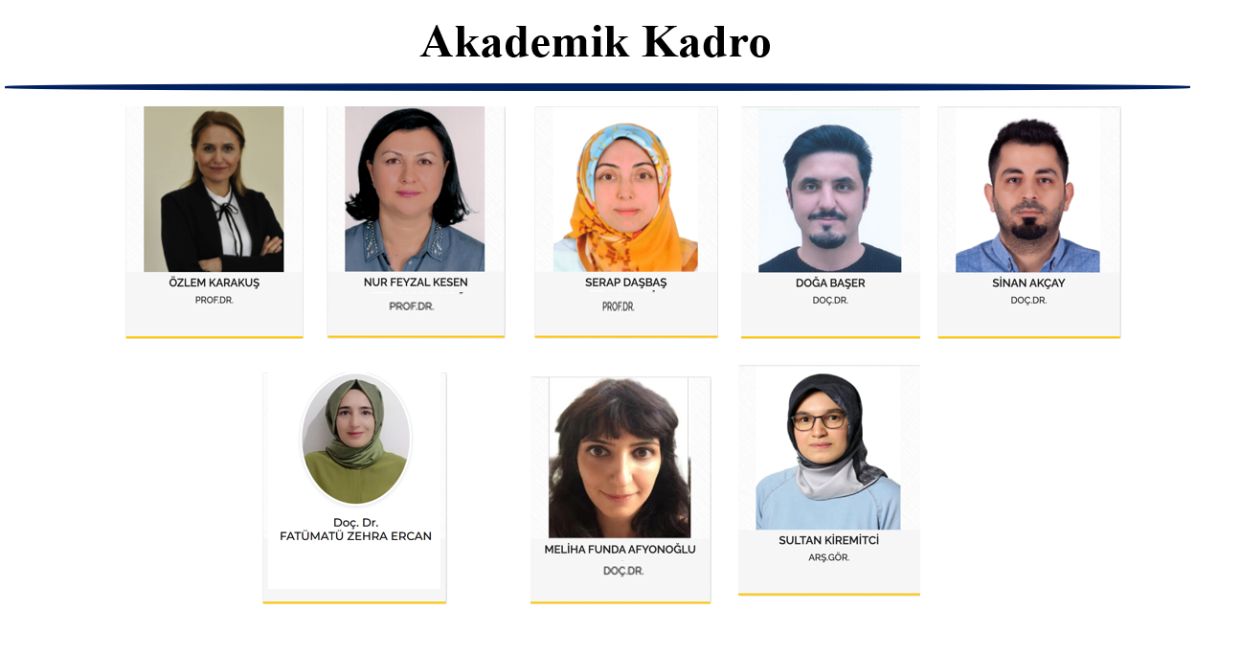

S.Ü. Sağlık Bilimleri Fakültesi Sosyal Hizmet ve Sosyal Faaliyetler Topluluğu:
Sosyal hizmet öğrencileri tarafından Mart 2022’de kurulan topluluk; sosyal hizmeti tanıtmak, sosyal hizmet öğrencilerinin sosyal ve akademik hayatına katkıda bulunmak ve gelişim için daha fazlasını isteyen sosyal hizmet öğrencileriyle ekip ruhu içerisinde içerikler üretme amacıyla kurulmuştur. Saygılı, Anlayışlı, Dürüst, Empatili sosyal çalışmacılar olmak için yola çıkan topluluk çalışmalarına devam etmektedir.
Mezuniyet Koşulları
- 240 Aktslik dersi başarı ile tamamlamış olmak
Mezunların İstihdam Olanakları
Bu program mezunları Sosyal Çalışmacı/Sosyal Hizmet uzmanı olarak aşağıda belirtilen yerlerde çalışır:
- Aile ve Sosyal Hizmetler Bakanlığı (merkez ve taşra teşkilatı)
- Sağlık Bakanlığı (merkez ve taşra teşkilatı)
- Adalet Bakanlığı (merkez ve taşra teşkilatı)
- Emniyet Genel Müdürlüğü (merkez ve taşra teşkilatı)
- Devlet Planlama Teşkilatı
- Sevgi Evleri
- Çocuk Evleri Siteleri
- Koruyucu Aile Hizmetleri
- Evlat Edinme Hizmetleri
- Aile Danışma Merkezi
- Yaşlı Huzurevleri
- Kadın Konukevleri
- Denetimli Serbestlik ve Yardım Merkezi
- Ceza ve Tevfik Evleri
- Adli Destek ve Mağdur Hizmetleri Müdürlükleri
- Özürlü Bakım ve Rehabilitasyon Merkezleri
- Özel Bakım merkezleri
- Özel Eğitim Kuruluşları
- Toplum Merkezleri
- Sosyal Yardımlaşma ve Dayanışma Vakıfları
- Devlet, Üniversite Hastaneleri ve Özel Hastaneler
- Ana-Çocuk Sağlığı ve Aile Planlaması Merkezleri
- Üniversiteler
- Kredi ve Yurtlar Kurumu
- Yerel Yönetimler
- Sivil Toplum Kuruluşları

S.Ü. Sağlık Bilimleri Fakültesi ve Sosyal Hizmet Bölümü Sosyal Medya Hesapları
Fakülte ve Sosyal Hizmet Bölümü sosyal medya hesaplarına aşağıda yer alan kullanıcı ve internet adreslerinden erişilebilmektedir.
- S.Ü. Sağlık Bilimleri Fakültesi Sosyal Medya Hesabı: selcuksaglikbilimlerifakultesi / https://www.instagram.com/selcuksaglikbilimlerifakultesi/

S.Ü. Sağlık Bilimleri Fakültesi Sosyal Hizmet ve Sosyal Faaliyetler Topluluğu: https://www.instagram.com/selcuksosyalhizmett/
- Bölüm Başkanımızın Mesajı
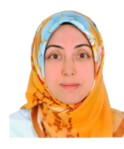 | Sevgili Öğrenciler,  Sosyal hizmet, insan hakları, sosyal adalet, ortak sorumluluk ve farklılıklara saygı üzerine kurulu bir meslek ve akademik bir disiplindir. Amacımız, toplumun her bireyine eşit ve adil hizmet sunarak dezavantajlı grupları güçlendirmek, sosyal değişime, fırsat eşitliğine ve sosyal adalete katkı sağlamaktır.  Bu bölümde, etik değerler doğrultusunda mesleki bilgi ve becerilerinizi geliştireceksiniz. Mezun olduğunuzda, farklılıklara duyarlı, insan hakları ve etik değerlere bağlı, toplumsal sorunlara çözüm üretebilen bir sosyal hizmet uzmanı olarak çalışmaya hazır olacaksınız.  Eğitim süreciniz boyunca kendinizi geliştirmeye, öğrenmeye açık olmaya ve sahada aktif rol almaya önem verin. Bizler, sizlere en iyi eğitim ortamını sunmak ve sizlere destek olmak için buradayız.  Hep birlikte, bilinçli ve farkındalığı yüksek sosyal hizmet uzmanları olarak topluma fayda sağlamak dileğiyle...
Prof. Dr. Serap DAŞBAŞ
Selçuk Üniversitesi
Sağlık Bilimleri Fakültesi
Sosyal Hizmet Bölümü
Bölüm Başkanı

- Misyon & Vizyon
Sağlık Bilimleri Fakültesi Misyon ve Vizyonu;
https://selcuk.edu.tr/Birim/fakulteler/saglik_bilimleri_fakultesi/1828/hakkinda/30640 adresinden ulaşabilirsiniz.
Sosyal Hizmet Bölümü Misyonumuz;
Sosyal hizmet eğitimine ilişkin modern yöntem ve tekniklerden yararlanmak, toplamsal yapıdaki değişimlere odaklanmak, sosyal sorunlara ilişkin politikaların üretilmesini katkıda bulunmak, etik hassasiyet ve kültürel yetkinliğe sahip olmaktır.
Sosyal Hizmet Bölümü Vizyonumuz;
Sosyal hizmet eğitiminde ulusal ve uluslararası standartları temel alan ve bunların geliştirilmesi ve yaygınlaştırılmasında liderlik eden, ulusal düzeyde sosyal politikaların geliştirilmesinde söz sahibi olan, ulusal düzeyde sosyal hizmet disiplinine ilişkin akademik literatürün geliştirilmesinde katkıda bulunan, bir bilim kurumu olmaktır.
- Bölüm Program Amacı ve Program Çıktıları
İnsan hakları ve sosyal adalet ilkelerini temel alan, etik duyarlılığa sahip, içinde yaşadığı toplumu tanıyan, bilimsel gelişmelere duyarlı ve açık, mesleki konularda ilkeli, toplumdaki dezavantajlı gruplardan yana taraf olan, müracaatçının sosyal işlevselliklerini artıracak beceriye sahip, mesleki görüşme ve raporlama becerisine sahip, toplumsal kaynakları araştıran, öğrenen ve bunu müracaatçı yararına kullanan, disiplinler arası çalışmalarda etkin, sosyal değişimi destekleyen, insanların iyilik durumunun geliştirilmesi için insan ilişkilerinde sorun çözmeyi, güçlendirmeyi ve özgürleştirmeyi amaçlayan ve bunun için insan davranışına ve sosyal sistemlere ilişkin teorilerden yararlanarak insanların çevreleriyle etkileşim noktalarına müdahale eden, araştırma bilgi ve becerisini kullanarak uygulamadaki eksiklikleri belirleyip sosyal politika üreten ve gelişimine katkıda bulunan sosyal hizmet uzmanları yetiştirmektir.;
- Sosyal hizmetin mesleki etik ilke ve değerlerini öğrenir.
- Sosyal hizmet uygulama alanları ve sosyal hizmet kuramı hakkında bilgi sahibi olur.
- İnsan davranışı ve sosyal çevre hakkında bilgi edinir.
- İletişim becerilerini öğrenir.
- Sosyal hizmette araştırma yöntem ve tekniklerini öğrenir.
- Sosyal hizmet kuruluşlarında yönetim hakkında bilgi sahibi olur.
- Sosyal politika ve planlama hakkında bilgi sahibi olur.
- Etik ilkeler çerçevesinde uygulama yapma becerisi kazanır.
- Sosyal hizmetin kuram bilgilerini farklı uygulama alanlarına aktarma becerisi kazanır.
- İnsan gelişimini ve sosyal çevreyi tanıma becerisini geliştirir.
- Birey, aile, grup, toplum ve kurumlarla iletişim kurma becerisi kazanır.
- Sosyal hizmetin uygulama alanlarında araştırma yapabilme ve mesleki literatürü yorumlama becerisine sahip olur.
- Sosyal hizmet kuruluşlarını yönetme becerisi geliştirir.
- Sosyal politikaların nasıl oluşturulduğunu öğrenir.
- Farklı düzeydeki müracaatçılara yönelik uygulamalarını mesleki etik değer ve standartlara uygun olarak gerçekleştirir.
- Farklı uygulama alanlarında sosyal hizmetin mesleki rollerini üstlenme ve müracaatçı sistemlerinin gereksinmeleri ile kaynakları bir araya getirme konusunda sorumluluk alır. Sosyal hizmet uygulamasına rehberlik eden kuramsal yaklaşımları ve modelleri kullanır.
- Sosyal çevrenin insan davranışı üzerindeki etkisini bilir ve müdahalelerinde insanların gelişim dönemlerinin özelliklerine göre davranır.
- Birey, aile, grup, toplum ve kurumlarla mesleki uygulamalarında iletişim becerilerini en üst düzeyde kullanır.
- Sosyal hizmetin uygulama alanlarına ve uygulanacak yeni hizmet modellerine ilişkin araştırmalar yapar ve sosyal hizmet literatüründeki çalışmaları takip etme sorumluluğunu alır.
- Sosyal hizmet kuruluşlarının yönetimi ve işleyişi ile ilgili sorumluluk alırlar.
- Sosyal hizmetin uygulama alanlarında müracaatçı sistemlerine sunulacak hizmetlere yönelik politika oluşturma süreçlerinde aktif sorumluluk alır.

5. Sağlık Bilimleri Fakültesi Sosyal Hizmet Bölümü Organizasyon Şeması

BÖLÜM BAŞKANLIĞI
Sosyal Hizmet Bölüm Başkanı
Prof. Dr. Serap DAŞBAŞ

Bölüm Başkan Yardımcısı  Doç. Dr. Doğa BAŞER | Bölüm Başkan Yardımcısı  Doç. Dr. Meliha Funda AFYONOĞLU
ANABİLİM DALI BAŞKANLIKLARI
Toplumsal Gelişme ve Sosyal Politika Anabilim Dalı Başkanı  Prof. Dr. Serap DAŞBAŞ | Birey ve Toplum Sorunları Anabilim Dalı Başkanı  Prof. Dr. Özlem KARAKUŞ
BÖLÜM ÖĞRETİM ELEMANLARI
Prof. Dr. Serap DAŞBAŞ
Prof. Dr. Özlem KARAKUŞ
Prof. Dr. Nur Feyzal KESEN
Doç. Dr. Doğa BAŞER
Doç. Dr. Sinan AKÇAY
Doç. Dr. Meliha Funda AFYONOĞLU
Doç. Dr. Fatümatü Zehra ERCAN
Arş. Gör. Sultan KİREMİTCİ

6. Bölüm Komisyonları
Komisyonlar, bölüm öğrenci ve akademik faaliyetleri planlamak, koordine etmek ve yürütmek amacı ile kurulmuştur. Komisyon faaliyetleri bölüm web sayfası, öğrenci temsilcileri ve fakülte duyuru olanakları kullanılarak duyurusu yapılmaktadır.
7. Uygulama Olanakları

S.Ü. Sağlık Bilimleri Fakültesi Sosyal Hizmet Bölümü Uygulama Dersleri

2003213 Sosyal Hizmet Ortamlarında İnceleme
2003213 Sosyal Hizmet Ortamlarında İnceleme dersi, birinci sınıf öğrencilerinin uygulama ile ilk tanıştıkları ders olma niteliği taşımaktadır. Bu nedenle öğrencilerin sosyal hizmet uygulamaları hakkındaki imajlarını bu dersin şekillendirmesi beklenmektedir. Bu ders bahar döneminde, haftanın bir gününde yer alan 1 saat teorik, 2 saat uygulamalı ders olarak (olanaklar ölçüsünde küçük gruplar halinde) bir eğitsel yöneticinin gözetimi altında gerçekleştirilir. Dersin uygulama boyutu ile ilgili olarak sosyal hizmet kuruluşları ziyaret edilmektedir. Olanaklar ölçüsünde öğrencilerin, sorun alanlarını temsil eden kurum ve kuruluş örneklerini incelemesi sağlanmaktadır. Bu incelemenin niteliği hem kuramsal hazırlık yapmak hem de kurum ortamında gözlemde bulunarak kurum yetkililerinden gerekli bilgileri alarak oluşturulmaktadır. Öğrenciler gruplar halinde sosyal hizmet örgütlerini ziyaret ederek inceler ve bilgi alırlar. Ziyaretler sonunda öğrenciler tarafından yazılan değerlendirme raporları sınıfta veya küçük gruplarda tartışılır.

2003706 Sosyal Hizmet Ortamında Uygulama
2003706 Sosyal Hizmet Ortamında Uygulama dersi, dördüncü sınıfın güz döneminde, haftada dört gün olacak şekilde çeşitli kuruluşlarda, bir eğitsel yöneticinin mesleki yönetimi altında gerçekleştirilir. Öğrenci uygulamaya gitmediği gün eğitsel yöneticisi ile bir araya gelir ve hazırladığı raporlara dayalı olarak yaptığı çalışmaların mesleki değerlendirmesi gerçekleştirilir. Konya dışında uygulama yapan öğrenciler raporlarını haftalık olarak internet aracılığıyla eğitsel yöneticilerine gönderir ve sürekli bilgi alışverişinde bulunur.
Bu uygulamada öğrencilerden beklenen;
- Sınıf içi derslerde öğrendikleri kuramsal bilgileri bir kuruluş ortamı esas alınarak “çevresi içinde birey” anlayışı içerisinde katılımcı gözlemci olarak incelemesidir. Öğrenci bu uygulamada, o kuruluştan hizmet alan müracaatçıları (bireyleri-aileleri, grupları-örgütleri, toplulukları-toplumu) ve onları çevreleyen sistemleri, müdahale odaklı olarak tanımaya ve kavramaya çalışır.
- Uygulama yapılan kurumun hizmet verdiği hedef grubu ve sorun alanına yönelik bilginin kazanılmasıdır.
- Öğrencinin kuramsal derslerde öğrendiği sosyal hizmet bilgi ve değerlerini kullanarak, her sosyal hizmet uygulama düzeyine (birey, aile, grup, örgüt, topluluk, toplum) yönelik bir müdahale planı hazırlama becerisini kazanmasıdır. Müracaatçı sistemlerinin ihtiyaç ve sorunları bu uygulamanın müdahale biçimine yön veren önemli bir özelliktir.

2003801 Sosyal Hizmet Ortamında Blok Uygulama
2003801 Sosyal Hizmet Ortamında Blok Uygulama dersi, dördüncü sınıfın bahar döneminde, haftada dört gün olacak şekilde çeşitli kuruluşlarda, bir eğitsel yöneticinin mesleki yönetimi altında gerçekleştirilir. Öğrenci uygulamaya gitmediği gün eğitsel yöneticisi ile bir araya gelir ve hazırladığı raporlara dayalı olarak yaptığı çalışmaların mesleki değerlendirmesi gerçekleştirilir. Konya dışında uygulama yapan öğrenciler raporlarını haftalık olarak internet aracılığıyla eğitsel yöneticilerine gönderir ve sürekli bilgi alışverişinde bulunur.
8. Öğrencilerle ilgili Yasal belgeler (Yönetmelikler, Yönergeler, Dilekçeler)
Dilekçeler: Eğitim süresi içinde mazeretli ders kayıt, ders ekleme bırakma vb. gerekçelerle başvurabileceğiniz tüm işlemlerinizde kullanılacak dilekçeler aşağıdaki link içerisinde yer almaktadır.
Link: https://www.selcuk.edu.tr/Birim/fakulteler/saglik_bilimleri_fakultesi/1828/matbu-evraklar/29690
Öğrenci hangi konuda başvurmak istiyor ise o konu ile ilgili dilekçeyi kullanarak dilekçe yazabilmektedir. Öğrencinin yazdığı dilekçeyi danışman öğretim üye/elamanına imzalattıktan sonra Fakülte Öğrenci işleri biriminde evrak kayıta teslim etmesi gerekmektedir. Dilekçede mutlaka dilekçeyi yazanın adı soyadı, ulaşılabilecek bir irtibat numarası ve adres bilgileriniz bulunmalıdır. Dilekçe sonucunuzun takibi ise öğrencinin bireysel sorumluluklarından bir tanesidir.
Yönetmelikler & Yönergeler: Eğitim öğretim sırasında yol gösterici ve hukuksal anlamda destek sağlayıcı belgelerdir. Öğrenim süresinde Yükseköğretim Kurulu (YÖK), Selçuk Üniversitesi Rektörlüğü, Sağlık Bilimleri Fakültesi Dekanlığı veya Sosyal Hizmet Bölüm Başkanlığı tarafından hazırlanan belgeler öğrencilerin ilgili süreçlerinde temel alınan dayanaklardır.
YÖK Tarafından Hazırlanan Yönetmelikler:
• Yükseköğretimde Uygulamalı Eğitimler Çerçeve Yönetmeliği:
https://www.resmigazete.gov.tr/eskiler/2021/06/20210617-2.htm
• YÖK Disiplin Yönetmeliği:
https://www.mevzuat.gov.tr/mevzuat?MevzuatNo=16532&MevzuatTur=7&MevzuatTertip=5
Selçuk Üniversitesi Rektörlüğü Tarafından Hazırlanan Yönetmelik/ Yönerge ve Usul Esaslar:
- Selçuk Üniversitesi Ön Lisans Ve Lisans Eğitim-Öğretim ve Sınav Yönetmeliği
https://www.selcuk.edu.tr/Birim/daire-baskanliklari/ogrenci_isleri/1954/yonetmelik/42766
- Selçuk Üniversitesi Lisansüstü Eğitim ve Öğretim Yönetmeliği
https://www.selcuk.edu.tr/Birim/daire-baskanliklari/ogrenci_isleri/1954/yonetmelik/42766
- Azami Öğrenim Süresi Dolan Öğrenciler İçin Ek Sınav Hakkı Verilmesine İlişkin Yönerge
https://www.selcuk.edu.tr/Birim/daire-baskanliklari/ogrenci_isleri/1954/yonerge/42767
- Burs Yönergesi
https://www.selcuk.edu.tr/Birim/daire-baskanliklari/ogrenci_isleri/1954/yonerge/42767
- Çift Ana Dal Programı Yönergesi
https://www.selcuk.edu.tr/Birim/daire-baskanliklari/ogrenci_isleri/1954/yonerge/42767
- Öğrenci Danışma Merkezi Yönergesi
https://www.selcuk.edu.tr/Birim/daire-baskanliklari/ogrenci_isleri/1954/yonerge/42767
- Ön Lisans Ve Lisans Düzeyinde Yurt Dışından Veya Yabancı Uyruklu Öğrenci Kabulü Yönergesi
https://www.selcuk.edu.tr/Birim/daire-baskanliklari/ogrenci_isleri/1954/yonerge/42767
- Ön Lisans Ve Lisans Programları Ölçme Ve Değerlendirme Esasları Yönergesi
https://www.selcuk.edu.tr/Birim/daire-baskanliklari/ogrenci_isleri/1954/yonerge/42767
- Özel Öğrenci Yönergesi
https://www.selcuk.edu.tr/Birim/daire-baskanliklari/ogrenci_isleri/1954/yonerge/42767
- Yan Dal Yönergesi
https://www.selcuk.edu.tr/Birim/daire-baskanliklari/ogrenci_isleri/1954/yonerge/42767
- Yaz Okulu Yönergesi
https://www.selcuk.edu.tr/Birim/daire-baskanliklari/ogrenci_isleri/1954/yonerge/42767
- Selçuk Üniversitesi Meslek Yüksekokulları Staj Yönergesi
https://www.selcuk.edu.tr/Birim/daire-baskanliklari/ogrenci_isleri/1954/yonerge/42767
- S.Ü. Diploma, Diploma Eki Ve Diğer Belgelerin Düzenlenmesine İlişkin Yönerge
https://www.selcuk.edu.tr/Birim/daire-baskanliklari/ogrenci_isleri/1954/yonerge/42767
Sağlık Bilimleri Fakültesi Olarak Hazırlanan Yönetmelik/Yönerge ve Usul Esasalar
https://www.selcuk.edu.tr/Birim/fakulteler/saglik_bilimleri_fakultesi/1828/mevzuat/30000
9. Eğitim Öğretim ile ilişkili bilgiler
• Eğitim Planı ve Ön Koşullu Dersler
SOSYAL HİZMET BÖLÜMÜ
LİSANS MÜFREDATI

I.YARIYIL
Kodu | Dersin Adı | Seçmeli/  Zorunlu | Teorik | Uygulama | Kredi | AKTS
2003101 | Atatürk İlkeleri ve İnkılâp Tarihi-I | Zorunlu | 2 | 0 | 2 | 2
2003103 | Türk Dili-I | Zorunlu | 2 | 0 | 2 | 2
2003104 | Yabancı Dil-I | Zorunlu | 2 | 0 | 2 | 3
2003107 | Sosyoloji | Zorunlu | 3 | 0 | 3 | 5
2003108 | Sosyal Hizmete Giriş | Zorunlu | 3 | 0 | 3 | 8
2003110 | Psikolojiye Giriş | Zorunlu | 3 | 0 | 3 | 5
2003112 | Türkiye'nin Toplumsal Yapısı | Zorunlu | 3 | 0 | 3 | 5
TOPLAM |  |  | 18 | 0 | 18 | 30

II. YARIYIL
Kodu | Dersin Adı | Seçmeli/  Zorunlu | Teorik | Uygulama | Kredi | AKTS
2003201 | Atatürk İlkeleri ve İnkılâp Tarihi-II | Zorunlu | 2 | 0 | 2 | 2
2003203 | Türk Dili-II | Zorunlu | 2 | 0 | 2 | 2
2003204 | Yabancı Dil-II | Zorunlu | 2 | 0 | 2 | 3
2003212 | Hukuka Giriş | Zorunlu | 3 | 0 | 3 | 5
2003213 | Sosyal Hizmet Ortamlarında İnceleme | Zorunlu | 2 | 2 | 3 | 9
2003214 | Gençlik, Toplum ve Sosyal Hizmetler | Zorunlu | 3 | 0 | 3 | 5
2003215 | Felsefeye Giriş | Zorunlu | 3 | 0 | 3 | 4
TOPLAM |  |  | 17 | 2 | 18 | 30

III. YARIYIL
Kodu | Dersin Adı | Seçmeli/  Zorunlu | Teorik | Uygulama | Kredi | AKTS
2003305 | İnsan Davranışı ve Sosyal Çevre-I | Zorunlu | 3 | 0 | 3 | 5
2003308 | Genel İktisada Giriş | Zorunlu | 3 | 0 | 3 | 4
2003309 | İstatistik | Zorunlu | 2 | 2 | 3 | 5
2003310 | Araştırma Teknikleri-I | Zorunlu | 3 | 0 | 3 | 5
2003319 | Sosyal Hizmet Kuramları-I | Zorunlu | 3 | 0 | 3 | 7
 | Seçmeli Ders I | Seçmeli | 3 | 0 | 3 | 4
TOPLAM |  |  | 17 | 2 | 18 | 30

Seçmeli Dersler
2003301 | Sağlık
2003312 | Genel İşletmecilik Bilgileri
2003314 | Kamu Yönetimi ve Sosyal Hizmet
2003315 | Sosyal Antropoloji
2003316 | Oyun Terapisi
2003317 | İşaret Dili
2003318 | Sosyal Hizmette Rapor Yazma ve Resmi Yazışma Teknikleri

IV. YARIYIL
Kodu | Dersin Adı | Seçmeli/  Zorunlu | Teorik | Uygulama | Kredi | AKTS
2003402 | Sosyal Hizmet Etiği | Zorunlu | 3 | 0 | 3 | 4
2003405 | İnsan Davranışı ve Sosyal Çevre-II | Zorunlu | 3 | 0 | 3 | 5
2003407 | Araştırma Teknikleri – II | Zorunlu | 3 | 0 | 3 | 5
2003411 | Sosyal Politika ve Planlama | Zorunlu | 3 | 0 | 3 | 5
2003420 | Sosyal Hizmet Kuramları-II | Zorunlu | 3 | 0 | 3 | 7
 | Seçmeli Ders II | Seçmeli | 3 | 0 | 3 | 4
TOPLAM |  |  | 18 | 0 | 18 | 30

Seçmeli Dersler
2003413 | Yoksulluk ve Sosyal Hizmet
2003414 | Gençlerle Psikodrama
2003415 | Afetlerde Sosyal Hizmet
2003416 | Yerel Yönetimler ve Sosyal Hizmet
2003417 | Literatürde Sosyal Hizmet
2003419 | Sivil Toplum Kuruluşları ve Sosyal Hizmet
2033418 | Küreselleşme

V. YARIYIL
Kodu | Dersin Adı | Seçmeli/  Zorunlu | Teorik | Uygulama | Kredi | AKTS
2003509 | Sosyal Hizmet Mevzuatı | Zorunlu | 3 | 0 | 3 | 3
2003524 | Sosyal Hizmet Kuramları-III | Zorunlu | 3 | 0 | 3 | 7
2003525 | Uygulamalı Araştırma-I | Zorunlu | 0 | 8 | 4 | 4
2003526 | İnsan Hakları ve Sosyal Hizmet | Zorunlu | 3 | 0 | 3 | 4
 | Seçmeli Ders III | Seçmeli | 3 | 0 | 3 | 4
 | Seçmeli Ders IV | Seçmeli | 3 | 0 | 3 | 4
 | Seçmeli Ders V | Seçmeli | 3 | 0 | 3 | 4
TOPLAM |  |  | 18 | 8 | 22 | 30

Seçmeli Dersler
2003511 | Alkol ve Madde Bağımlılığı
2003513 | Kentleşme, Kentsel Sorunlar ve Sosyal Hizmet
2003514 | Yaşlılarla Sosyal Hizmet
2003517 | Evde Bakım Hizmetleri ve Sosyal Hizmet
2003518 | Risk Altındaki Çocuklarla Çalışma
2003519 | Pratik Arapça
2003520 | Görüşme Teknikleri
2003521 | Adli Sosyal Hizmet
2003522 | Toplumsal Cinsiyet ve Sosyal Hizmet
2003523 | Mültecilerle Sosyal Hizmet
VI. YARIYIL
Kodu | Dersin Adı | Seçmeli/  Zorunlu | Teorik | Uygulama | Kredi | AKTS
2003617 | Ruh Sağlığı ve Bozuklukları | Zorunlu | 3 | 0 | 3 | 6
2003620 | Ailelerle Sosyal Hizmet | Zorunlu | 3 | 0 | 3 | 4
2003627 | Uygulamalı Araştırma-II | Zorunlu | 0 | 8 | 4 | 4
2003628 | İş Sağlığı ve Güvenliği | Zorunlu | 3 | 0 | 3 | 4
 | Seçmeli Ders VI | Seçmeli | 3 | 0 | 3 | 4
 | Seçmeli Ders VII | Seçmeli | 3 | 0 | 3 | 4
 | Seçmeli Ders VIII | Seçmeli | 3 | 0 | 3 | 4
TOPLAM |  |  | 18 | 8 | 22 | 30

Seçmeli Dersler
2003603 | Okul Sosyal Hizmeti
2003608 | Sosyal Hizmet Kurumlarında Yönetim
2003613 | Cinsel Sağlık ve Üreme Sağlığı
2003618 | Çocuklarla Yaratıcı Drama
2003622 | Çocuk İstismarı
2003623 | Tıbbi ve Psikiyatrik Sosyal Hizmet
2003624 | Krize Müdahale
2003625 | Grup Danışmanlığı
2003626 | Özel Gereksinimli Bireyler ve Sosyal Hizmet

VII. YARIYIL
Kodu | Dersin Adı | Seçmeli/  Zorunlu | Teorik | Uygulama | Kredi | AKTS
2003706 | Sosyal Hizmet Ortamında Uygulama | Zorunlu | 1 | 38 | 20 | 30
TOPLAM |  |  | 1 | 38 | 20 | 30

VIII. YARIYIL
Kodu | Dersin Adı | Seçmeli/  Zorunlu | Teorik | Uygulama | Kredi | AKTS
2003801 | Sosyal Hizmet Ortamında Blok Uygulama | Zorunlu | 1 | 38 | 20 | 30
TOPLAM |  |  | 1 | 38 | 20 | 30

Seçmeli Ders Sayısı | 8
Zorunlu Ders Sayısı | 34
Seçmeli Ders AKTS | 32
Zorunlu AKTS | 208

Toplam Yerel Kredi: 156

Ön koşullu Ders Bulunmamaktadır.
10. Öğrenci Danışmanlık Sistemi ve İş Akış Şeması
Akademik Danışmanlık Süreci
Her öğrencimize öğrenim süresi boyunca bir akademik danışman rehberlik etmektedir. Yaşayabileceğiniz herhangi bir problemde ilk ulaşacağınız kişi danışmanınız olmalıdır.
- Akademik başarınız için ders seçimi konusunda bilgilendirmek ve yönlendirmek,
- Ders seçimini gerçekleştiren öğrencinin kaydına birebir etkileşimli görüşerek değerlendirdikten sonra onay vermek,
- Sizi üniversite hayatına uyum, mesleki gelişim ve kariyer konularında bilgilendirmek ve yönlendirmek gibi konularda danışmanınız size rehberlik eder.
Öğrencilerin Danışmanlık Sürecinde Dikkat Etmesi Gerekenler
Öğrenci Bilgi Sistemi (OBİS) https://obis.selcuk.edu.tr/ öğrenciliğiniz süresince en sık kullanacağınız sayfalardan birisi olacaktır.
- Ders kayıtları
- Sınav tarihleri ve sınav sonuçları
- Yarıyıl not ortalaması ve genel not ortalaması gibi birçok önemli bilgiyi sistem üzerinde görebilir ve işlem yapabilirsiniz.
Akademik Takvim
Kayıt yenileme tarihleri, ders ve sınav haftaları gibi öğrenci için önemli bilgilerin hepsi eğitim-öğretim sürecinin başında belirlenmiştir. Öğrencilerimizin herhangi bir mağduriyet yaşamamaları için bu takvimi takip etmeleri çok önemlidir.
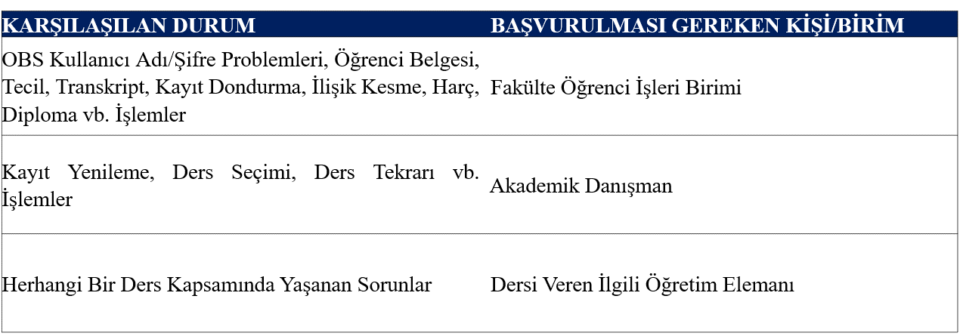
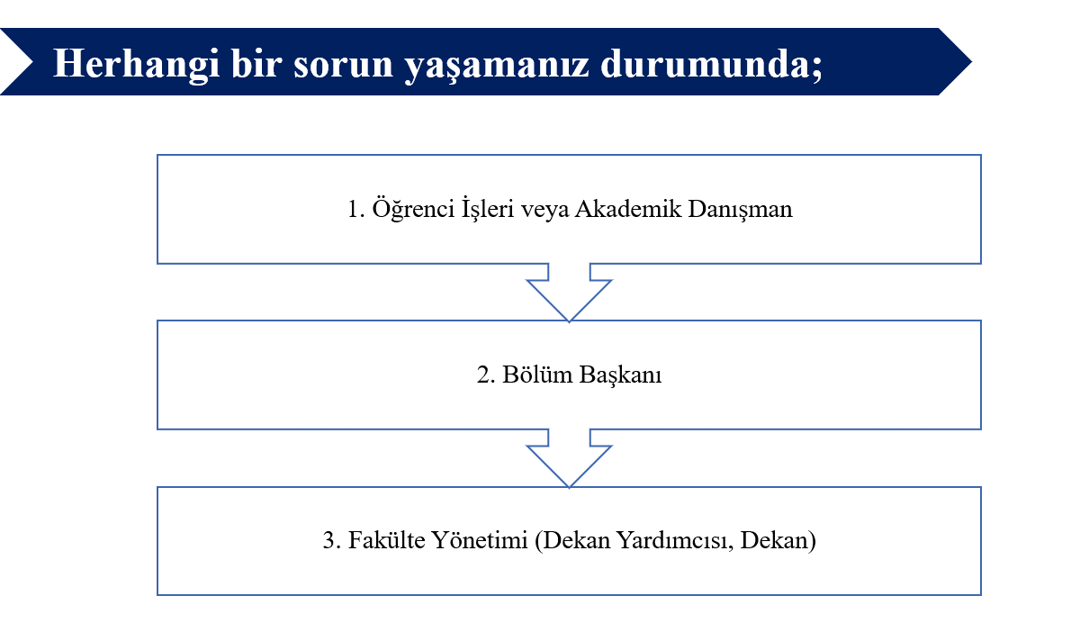
11. Uluslararası Değişim Programları
Sosyal hizmet öğrencileri Erasmus anlaşması yapılan üniversiteler dönem içi ve yaz stajı yapmak üzere gidebilmektedirler. Üniversitemiz Erasmus koordinatörlüğünden https://selcuk.edu.tr/Birim/koordinatorlukler/erasmus/2117/sikca-sorulan-sorular/47372 gerekli bilgilere ve anlaşmalı kurumlara ulaşabilirler.
12. Öğrenci Temsilciliği

13. İletişim Bilgileri ve Ulaşım Olanakları
Selçuk Üniversitesi Sağlık Bilimleri Fakültesi Alaeddin Keykubat Kampüsü 299/1 42250 Selçuklu/Konya
E-Posta: sbf@selcuk.edu.tr
14. Kampüsün Sunduğu İmkanlar
